Isis Cedeño 29.604.083
Clonando repositorio del proyecto en la carpeta local
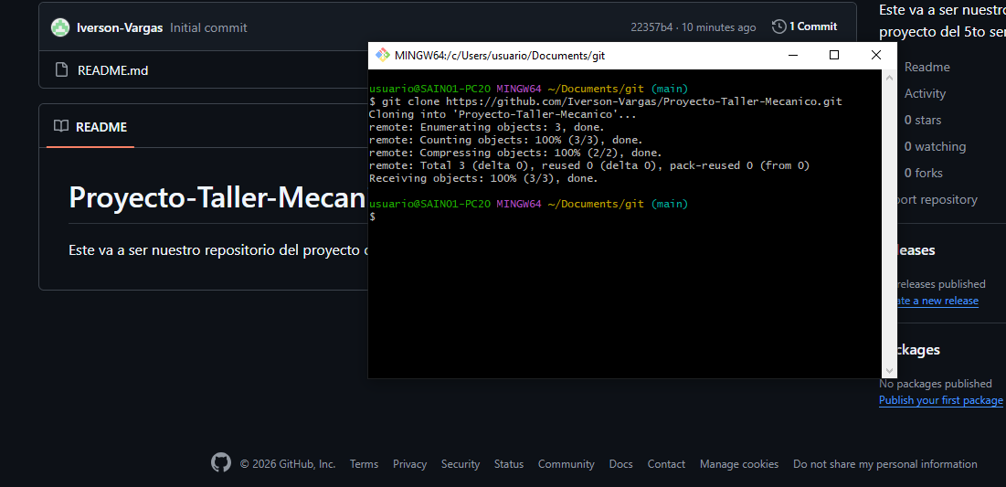
Creando rama propia:
Con error 403 de autenticación de la cuenta git local
Solución al error borrando credenciales de la pc local
Subiendo la rama al repo de git